L
Dio è un papà eccezionale
dalla “parabola del Padre misericordioso”

Nella parabola del Padre misericordioso Gesù scatta la “fotografia” più bella di Dio e lo descrive non capriccioso, collerico, lontanissimo ma come un papà dal cuore sconfinato, che non si rassegna a perdere nessuno dei suoi figli. Il suo amore batte sul tempo il pentimento stesso.
Dio è un papà eccezionale. Non solo concede al piccolo scavezzacollo la possibilità di rifarsi una vita, ma insegue con il suo amore anche il più grande che, orgoglioso e pieno di sé, non vuol partecipare alla festa.
Così fa con tutti. Con pazienza infinita non smette anche oggi di voler bene ai figli che sbagliano, ma anche quelli che si sentono sempre a posto e avanzano dei diritti perché si credono buoni e al di sopra di ogni sospetto.

Guardando il cielo

In un villaggio si stabilì un falegname, di nome Mathias. Gli abitanti furono presto impressionati dall’abilità con cui creava autentici capolavori e piccole invenzioni. Lavorava, però, quel tanto che gli servisse per vivere. Tutto l’altro tempo lo trascorreva a guardare il cielo.
Molti cominciarono a prenderlo per pazzoide: “Che fai Mathias? Aspetti la pioggia?”. Oppure: “Come mai batti la fiacca? Avessi io le tue mani e la tua testa! Diventerei più ricco del re!”.
La risposta dell’artigiano era sempre la stessa. “Sono già ricco abbastanza: ho da magiare e un Padre lassù che mi vuole bene”.
Anche il parroco provò a parlargli. “Non capisco, Mathias, quel tuo modo di amare Dio”.
“Glielo spiego subito. Da bambino non ho avuto che si curasse di me perché ero orfano. Un tale, però, mi parlò di Dio come padre di tutti. Da allora passo tutto il tempo possibile con Lui, per recuperare le occasioni perse”.
Una notte scoppiò un violento incendio. Tutti corsero a rovesciare secchi d’acqua sulle fiamme senza domarle. Mathias tirò fuori una pompa di sua invenzione e in breve spense le fiamme.
Qualcuno, rabbioso, invece di ringrazialo lo rimproverò: “Dimmi che cosa ha fatto il tuo paparino per noi!”.
“Che ha fatto? Ha mandato me! Mi ha detto: Corri, và ad aiutare i tuoi fratelli!”.
Cosa pensi della risposta finale di Mathias? (da “Mondo Erre” Marzo 2006, p. 54)
-------------------------------------------------------------------------------------------------------------------------
Pellegrinaggio a Lourdes con l’Unitalsi
in aereo dal 26 al 30 o in treno dal 25 al 31 maggio 2006
Per informazioni e iscrizioni, rivolgersi al sig. Mario Saggioro di Sarego, tel 0444/ 833426
----------------------------------------------------------------------------------------------------------------------------------------
Assemblea Pubblica per gli utenti del “Consorzio Riviera Berica”:
martedì 7 marzo, ore 20,30, a Vò di Brendola, Centro di Pubblica Utilità,
vicolo della Pila (dietro la Pizzeria Palladio).

Alcuni temi dell’incontro: abolizione contributo di bonifica per gli urbani e agricoltori;
profonda riforma dei consorzi di bonifica;
spese e costi del consorzio Riviera Berica.
-----------

Domenica 05, ore 9,00 Catechesi familiare; ore 15,00 Incontro Genitori Battesimo
Lunedì 06, ore 20,30 Ascolto della Parola
Martedì 07, ore 20,30 Incontro Genitori dei ragazzi di 2ª Media
Mercoledì 08, Confessioni, ore 14,30:1ª media A-B; ore 15,00: 5ª elem. A
Festa della Donna: ore 19,00 S. Messa in chiesa; ore 19,45 Cena al Centro parroc.
Venerdì 10, ore 15,00 S. Messa e poi Confessioni 4ª elem. A
ore 20,00: Via Crucis in chiesa (animata dai ragazzi delle Medie)
ore 20,30 incontro Genitori e Padrini del Battesimo
Sabato 11, ore 14,30 Confessioni 3ª media A e B
Domenica 12 ore 10,30 Battesimo di Chilese Sharon Sofia e Golin Matteo
MARIA NEGRI compie 111 anni: le nostre più vive felicitazioni!
in Pensionato: ore 14,30 S. Messa; ore 15,30 Concerto in suo onore.
---------------------------------------------------------------------------------------------------------------
Pulizie della Chiesa, mercoledì 08, ore 9,00: Giacomello Nadia – Marcati Giovanni – Massignan Luciana – Meneghini Renata – Pellizzari Emma.
Pulizie delle aule di catechismo, martedì 07, ore 14,30: Malopri Patrizia in Sartori – Marzotto Morena in Rossetto – Faedo Giorgio.
-------------------------------------------------------------------------------------------------------------------------------------------
Visita e Benedizione delle famiglie: vie Massina, Masetto e G. G. Trissino.
-------------------------------------------------------------------------------------------------------------------------------------------

Quaresima 2006 e Un pane per amor di Dio
Torna puntuale la Quaresima, “tempo privilegiato del pellegrinaggio interiore verso Colui che è la fonte della misericordia”, ha scritto Papa Benedetto XVI nel suo messaggio, dove aggiunge tra l’altro: “Dinanzi alle terribili sfide della povertà di tanta parte dell’umanità, l’indifferenza e la chiusura nel proprio egoismo si pongono in un contrasto intollerabile con lo “sguardo” di Cristo. Il digiuno e l’elemosina, che, insieme con la preghiera, la Chiesa propone in modo speciale nel periodo della Quaresima, sono occasione propizia per conformarci a quello “sguardo.”….. “Grazie a uomini e donne obbedienti allo Spirito Santo, nella Chiesa sono sorte molte opere di carità, volte a promuovere lo sviluppo: ospedali, università, scuole di formazione professionale, micro-imprese….. Queste opere indicano una strada per guidare ancora oggi il mondo verso una globalizzazione che abbia al suo centro il vero bene dell’uomo e così conduca alla pace autentica”.
L’ormai tradizionale iniziativa “Un Pane per amor di Dio” è uno dei percorsi preziosi che la nostra Chiesa suggerisce per camminare in questa direzione, con le sue proposte semplici e concrete che arrivano direttamente dai missionari, che sono in prima linea accanto ai più poveri.
-------------------------------------------------------------------------------------------------------------------------------------------

Incontro Anziani
con la presenza dell’Assistente sociale dott.a Morena Ridolfi
Sono stati programmati degli incontri per presentare i servizi sociali alla popolazione del comune di Sarego. L’incontro a Meledo si terrà Martedì 7 marzo dalla ore 16,00 alle 17,00 presso il Centro parrocchiale.

Posta Prioritaria di Tonino Lasconi

Che sciocchezza

offendere le convinzioni altrui
Caro Don Tonino, mi chiamo Mirko e frequento la classe quinta di Loreggia. Io e i miei compagni siamo molto affezionati alla lettura di Popotus. Volevo chiederti cosa ne pensi delle vignette satiriche sul profeta Maometto. Aspetto con ansia la tua risposta. Ciao. Mirko.
Caro don Tonino, sono una ragazzina di 10 anni, mi chiamo Chiara e sono sempre allegra. Ma in questo periodo non più, perché ho letto su Popotus che tanti adulti di religione diversa hanno bruciato il “nostro crocifisso”. Quando ho sentito questa notizia mi stavo mettendo a piangere. Mi chiedo: perché succede questo? Rispondimi prima possibile. Grazie. Chiara
Cari Mirko e Chiara, vi rispondo insieme perché le vostre domande riguardano lo stesso argomento. Mirko, le vignette su Maometto sono schiocche. Esse sono l’opera di gente, molto abbondante nei nostri Paesi europei ( a cominciare dall’Italia!), che per dimostrarsi progredita, istruita e libera ha bisogno di trasgredire le regole della buona educazione e della saggezza. Lo sapete anche voi che vedete la TV più di me: chi non dice parolacce, volgarità, cose che non stanno né in cielo né in terra passa per cavernicolo, conformista, prigioniero di sorpassati tabù. I nostri vecchi, meno istruiti ma più saggi, dicevano: “Scherza con i fanti (cioè la gente come te, come noi) e lascia stare i santi”. Io sto con i nostri vecchi. Chiara, riprendi la tua allegria. Bruciare un segno religioso è sempre segno di ignoranza, come la bestemmia. Perché se a quel segno (o a quel nome) dài un significato importante, lo rispetti. Se invece, per te non significa niente, lo lasci stare. Certo, a noi che crediamo in Gesù, vedere bruciare o offendere il crocifisso fa male. Però noi cristiani non possiamo dimenticare che Gesù, quando stava sulla croce, ha perdonato coloro che ce lo avevano inchiodato e che là sotto continuavano a insultarlo, perché “non sapevano quello che facevano”. Figurati se non perdona povera gente che non sa nemmeno che i cristiani con le vignette su Maometto non c’entrano niente. Perciò dobbiamo perdonarli anche noi, senza prendercela troppo. Dimostrando così, di che stoffa sono i cristiani veri, non quelli che vengono considerati tali soltanto perché abitano in Danimarca o in Italia.
(da “Popotus” 2.03.2006)

Altre informazioni visitando il sito della parrocchia: www.meledo.it
Hanno collaborato: Don Demetrio, Giancarlo e Stefania.
Venerdì 24 giugno, alle ore 20.30, ci sarà Giuseppe.

MELEDO - PARROCCHIA DI S. MAURIZIO

I Domenica di Quaresima
N. 484 – 05 Marzo 2006

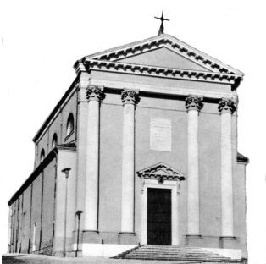

Lo Spirito sospinse Gesù nel deserto ed egli vi rimase quaranta giorni, tentato da satana. (Mc 1,12)

La Quaresima appena iniziata ci chiama a schierarci con Cristo nella lotta contro il “maligno”.
Ascoltare con fede la parola di Dio e impegnarsi con serietà alla conversione: ecco le condizioni per aver parte alla vittoria pasquale di Cristo.

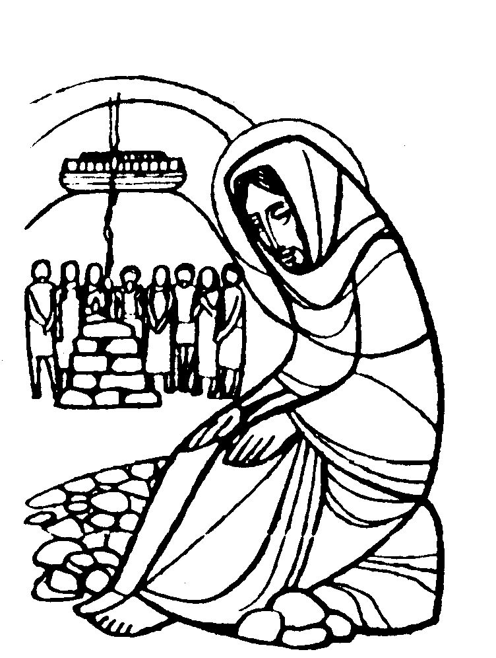

DOMENICA 05: 1ª di Quaresima Ss. Messe festive ore 8,00 –10,30
ore 8,00 def. Brun Lorenzo e Mario;
ore 10,30 def. a. Rossetto Gaudenzio; Pelizzari Silvio; Muzzolon Luigi, Alberti Rita e Chiarello Sinesio; Pettena Giovanni Battista e fam.

ore 9,00 Catechesi familiare; ore 15,00 incontro genitori Battesimo

LUNEDI’ 06: S. Coletta ore 19,00 S. Messa

MARTEDI 07: Ss. Perpetua e Felicita ore 8,30 S.Messa e Adorazione
Def. Simonini Inmelda

MERCOLEDI’ 08: Festa della Donna ore 19,00 S. Messa

GIOVEDI’ 09: S. Francesca Romana ore 19,00 S. Messa
Def. Negro Danilo

VENERDI’ 10: S. M. Eugenia Milleret ore 15,00 S. Messa
Def. Sambugaro Leonardo
ore 20,00 Via Crucis per tutti (animata dai ragazzi delle Medie)

SABATO 11: S. Costantino S. Messa festiva ore 19,00
Def. Rondon Giovanni

DOMENICA 12: 2ª di Quaresima Ss. Messe festive ore 8,00 –10,30
ore 10,30 def. a. Naletto Rino; Rancan Francesco.
ore 10,30 Battesimo di Chilese Sharon Sofia (via 4 novembre)
e di Golin Matteo (via dei Fiori).

